**LOGBOOK KEGIATAN MAGANG PLP 2021**

(Sabtu, 30 Oktober 2021)

|  |  |  |
| --- | --- | --- |
| Judul materi | : | 1. Konsep Pengukuran dan Kalibrasi pada Bidang Fisika 2. Pengukuran dan Angka Penting |
| Tanggal, Jam kegiatan | : | 30 Oktober 2021/08.00-20.00 WIB |
| Nama peserta | : | Dwi Kurniawan, S.T. |
| Narasumber | : | Prof. Heri Sutanto |
| Fasilitator | : | Marissa Widiyanti |
| Uraian materi yang diberikan (minimal 5 kalimat) | : | 1. Fisika merupakan ilmu pengetahuan dasar yang mempelajari sifat sifat dan interaksi antar materi dan radiasi 2. Fisika merupakan ilmu pengetahuan yang didasarkan pada pengamatan eksperimental dan pengukuran kuantitatif (metode Ilmiah). 3. Besaran merupakan sesuatu yang dapat diukur dan dinyatakan dengan angka ( kuantitatif ) seperti pada contoh Panjang, massa, waktu, suhu. Sedangkan besaran fisika baru terdefinisi apabila ada nilainya dan ada satuanya 4. Satuan merupakan ukuran dari suatu besaran seperti contohnya adalah meter, kilometer satuan panajng dan satuan waktu. 5. System satuan terdiri 2 macam yaitu system metrik dan system non metrik 6. Sisten internasional atau SI merupajkan system satuan MKS yang telah disempurnakan dan yang paling sering kita gunakan hingga saat ini. 7. Besaran besaran dapat dijumlahkan atau dikurangkan hanya jika besaran tersebut mempunyai dimensi yang sama. Dan besaran pada kedua sisi persamaan harus memiliki dimensi yang sama. 8. Dalam melakukan pengukuran selalu dimungkinkan terjadi kesalahan. Oleh karena itu kita harus menyertakan angka angka kesalahn agar kita dapat memberi penilaian wajar dari hasil pengukuran 9. Konsep dasar pengukuran sendiri mempunyai tujuan pengukuran adalah untuk mendapatkan informasi mengenai sifat sifat fisik, kimia dan biologi dari suatu benda atau suatu keadaan / proses sesuai dengan infromasi yang diinginkan 10. Alat ukur dan instrument diperlukan untuk mentransformasikan informasi tersebut secara kualitatif dan kuantitatif untuk ditanggapai oleh indera manusia 11. Mengukur meruapakan suatu proses mengaitkan angka secara empiric dan obyektid pada sifat sifat obyek atau kejadian nyata sehingga angka yang diperoleh tersebut depat diberikan gamabran yang jelas mengenai obyek atau kejadian yang diukur |
| Kendala teknis dan non teknis | : | Tidak ada kendala |
| Kesan mengikuti kelas | : | Prof Hery dalam memberikan materi dengan contoh yang mudah difahami |
| Dokumentasi kegiatan | : |  |

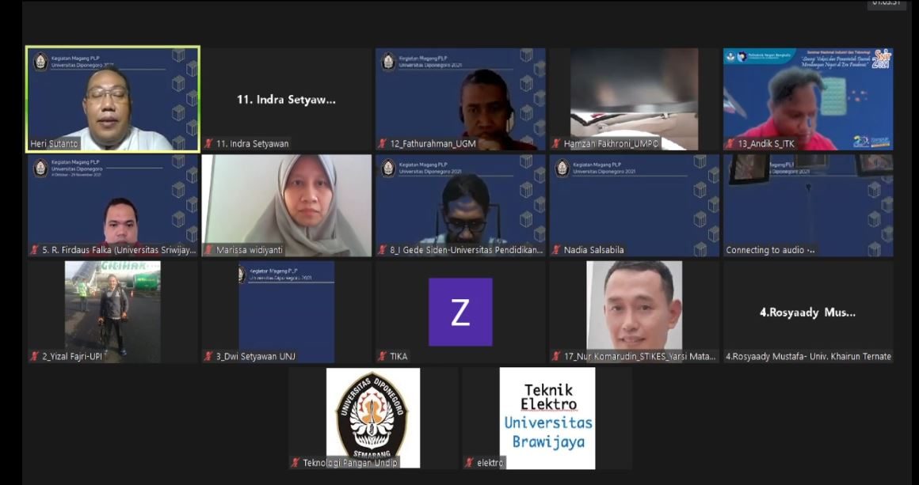

Gambar 1. Screen Shoot Peserta Zoom

Gambar 2. Materi dari Prof Hery

Gambar 3. Materi ke 2 dari Prof Hery

Magelang, 30 Oktober 2021

Dwi Kurniawan, S.T.

NIP. 198711272020121005